NAVODILA ZA DELO
PETEK, 27. 3. 2020

SPOZNAVANJE OKOLJA (1. ura): POMLAD
Cilji:
- raziskujejo, opredeljujejo in pojasnjujejo dogodke in spremembe spomladi
Danes sem za vas v prilogi pripravila powerpoint predstavitev POMLAD, v kateri vam bom predstavila osnovne značilnosti pomladi. Tako vam bom z lahkoto podala novo snov in vi boste spet slišali moj glas. Samo odprite si predstavitev, kliknite na zvočnik na drugem diapozitivu in že boste slišali moj glas. Na koncu si ne pozabite dopolniti miselnega vzorca POMLAD!

ANGLEŠČINA (2. ura):
Nameni učenja: poslušanje in petje pesmi »I like the flowers«
Da boš znal: poslušati angleško besedilo pesmi, ga razumeti in zapeti, se gibati ali s telesom pokazati predmete o katerih govori pesem

Navodila:
- Poglej skozi okno in povej kakšno je vreme.

- Poslušaj posnetek pesmi:

https://www.youtube.com/watch?v=t6PKcnTGVX4

Med poslušanjem in ogledom video posnetka razmisli, kako bi s telesom, z rokami, pokazal rože, narcise, gore, hribe, ognjišče oz. taborni ogenj, noč.
Npr. rože lahko pokažeš tako, da se pretvarjaš, da v roki držiš šopek; pri narcisah prstke samo odpreš navzgor, za gore položiš konice prstov skupaj in roke spodaj razširiš (torej v obliki gore - puščice, strešice…), za hribe z rokami valoviš po zraku… (poskusi po svoje ali tako) In potem ob poslušanju pesmi premikaš svoje telo.

- Natisni si spodnjo stran z zapisanim besedilom pesmi. (Če nimaš možnosti tiskanja, tokrat to nalogo izpusti)

- Vzami 6 praznih listov. Na vsakega od njih nariši predmete oz. pojme iz pesmi.
Na 1. list šopek rož ali različne rožice.
Na 2. list narcise.
Na 3. list gore.
Na 4. list hribe.
Na 5. list ognjišče.
Na 6. list noč.

Ko imaš vseh 6 risbic, jih položi na tla, po vrsti, kot si sledijo v pesmi. Ob poslušanju pesmi tokrat dviguješ list za listom in poskušaš tudi peti.
Dragi starši,
Če boste kdaj imeli možnost, mi lahko fotografije vaših učencev ob delu pošljete na Padlet stran ali na moj e-mail naslov romana.gabrovec@guest.arnes.
Sem vam na voljo za pomoč ali odgovore na vaša vprašanja. Bom vesela vsake vaše povratne informacije.

Ostanite zdravi! Učiteljica Romana

I like the flowers (Rad/-a imam rože)

I like the flowers
I like the daffodils 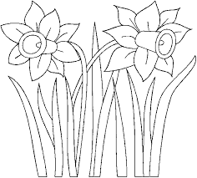
I like the mountains
I like the rolling hills 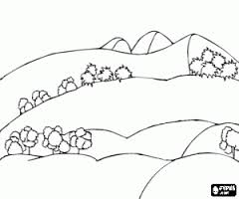
I like the fireside 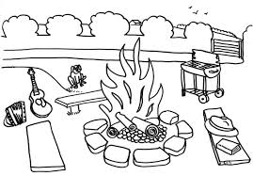

When the lights are low
Boom de-ahh-da
Boom de-ahh-da
Boom de-ahh-da
Boom de-ahh-da

YouTube: I Like the Flowers - by Beat Boppers Children's Music

ŠPORT (3. ura): IGRE Z BALONI
Cilji:
- zadovoljijo potrebo po gibanju
V priponki vam pošiljam zanimive igre z baloni. Uživajte vsi skupaj z družino. Po opravljenih igrah se lahko odpravite na kratek sprehod v naravo (upam, da bo vreme dopuščalo), kjer bodite pozorni na prve znanilce pomladi (zvonček, trobentica…).

SLOVENSKI JEZIK (4. ura): ZGODBA O FERDINANDU
Cilji:
- doživljajo interpretativno prebrano zgodbo
- preberejo zgodbo
V berilu na strani 88-89 preberi Zgodbo o Ferdinandu. Za domačo nalogo nariši v zvezek, kaj se je po tvojem zgodilo potem, ko se je bikec usedel na čmrlja.
*Če želite izvedeti celotno zgodbo o bikcu Ferdinandu, vam pošiljam internetno povezavo https://online.fliphtml5.com/fvba/dfzv/#p=7, kjer boste našli knjigo. Samo en klik na povezavo in vaši starši vam jo lahko preberejo danes zvečer za lahko noč.

BRALNA ZNAČKA (5. ura)
Tisti, ki ste v tem času prebrali kakšno knjigo mi pošljite samo sliko o opravljenem delu.
*CANKARJEVO TEKMOVANJE:
Ne pozabite brati knjige Anica in grozovitež.

